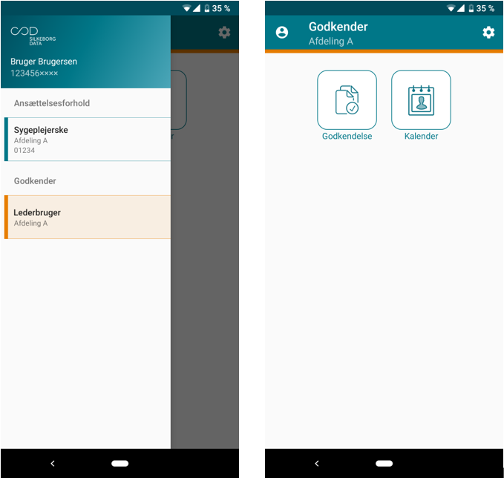




MinLøn Lederkalender (Android)
Vejledning

Med Lederkalender, kan du som leder (eller bruger med lederrettigheder) indberette direkte i dine medarbejderes kalender.
Du skal vælge din lederrolle og trykke på Kalender.
Du skal nu søge den medarbejder frem, som du vil oprette en registrering på. Søg på fornavn og efternavn eller en del af navnet.
Når medarbejderens navn kommer frem, trykker du på det, og medarbejderens kalender åbnes.
Du kan nu oprette registreringer på samme måde, som når du indberetter i din egen kalender.
Tryk på + i øverste højre hjørne, for at vælge årsag.
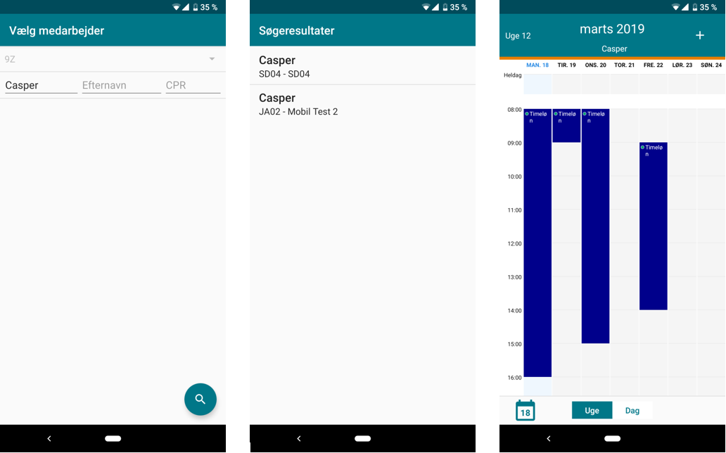




Lønkontoret februar 2021
Torvet 1
5800 Nyborg www.nyborg.dk

